Муниципальное бюджетное образовательное учреждение
«Благовещенская средняя общеобразовательная школа №1»
Благовещенского района Алтайского края

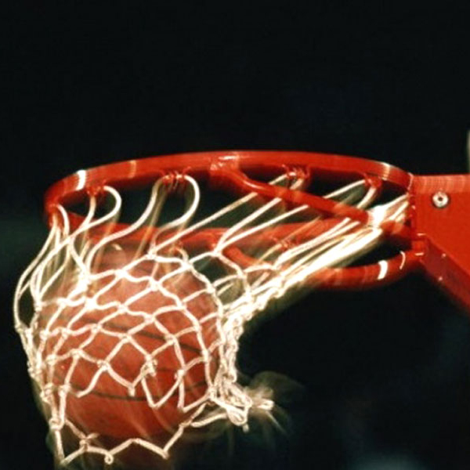

Методическая разработка
урока физической культуры по теме:
«Спортивные игры. Баскетбол»

6 класс

Автор: Сушков Сергей Васильевич
учитель физической культуры
высшая квалификационная категория

р.п. Благовещенка – 2014г.

Тема: Спортивные игры. Баскетбол.

Тип урока: Совершенствование ЗУН.

Задачи:
- Перевод мяча перед собой на месте, ходьбе, движении.
- Бросок с двух шагов после ведения.
- Передача мяча от груди двумя руками в движении.

Цель: закрепить элементы во время индивидуальной работы, работы в парах, игре.

Инвентарь и оборудование: мячи баскетбольные, 6 стоек, стандартные баскетбольные щиты.
Время проведения: 40 минут.

Часть  урока | Содержание материала | Дозировка | Организационно-методические указания
в  в  о  д  н  а  я  ч  а  с  т  ь | - Построение, объявление задач  - Разбор мячей в колонне.  - Размыкание на руки в стороны. Замер ЧСС (у подготовительной группы)  - О.Р.У. с мячом на месте.(развитие ловкости)  - Круговые вращения от себя, на себя, мяч перед собой между рук.  - Мяч за спиной в руках, переброска вперёд через правое и левое плечо с ловлей мяча.  - Круговые вращения мячом вокруг тела вправо, влево.  - «Восьмёрка» мячом между ног.  - Мяч за спиной в руках, бросить и поймать двумя руками с отскока от пола перед собой.  - Круговые вращения под коленным суставом, ноги вместе.  - Под бедром правой и левой ноги перекладывать мяч из правой руки в левую.  - Наклониться вперёд. Держать мяч одной рукой со спины, второй спереди. Поменять положение рук, чтобы мяч не упал на пол.  - Мяч на шее, бросить и поймать за спиной двумя руками, затем бросок в пол – поймать впереди с отскока от пола.  - Наклониться вперёд. Держать мяч перед ногами двумя руками. Подбросить и поймать мяч двумя руками за ногами, чтобы мяч не упал на пол.  - Руки в стороны, мяч в одной руке. Перебросить мяч по высокой траектории над собой и поймать другой рукой.  Замер ЧСС (у подготовительной группы) | 2'  8' | Активизировать построение, кратко, доступно. Составление графика ЧСС  Мяч плотно сжимать руками.  Активная работа кистей рук.  Не смотреть на мяч.  Ноги не сгибать.  Сильный удар в пол.  Активная работа рук.  Спину держать прямо.  Активная работа рук.  Держать мяч, чтобы не упал.  Быстрая смена положения рук.  Не сходить с места.  Отметка на графике.
о  с  н  о  в  н  а  я  ч  а  с  т  ь | - Перевод мяча перед собой:  - На месте  - В ходьбе в колонне  - В беге змейкой друг между другом в колонне.  - Работа в парах: одной рукой ведение, второй выбивание мяча у соперника.  Замер ЧСС (у подготовительной группы)  - Перевод мяча перед собой в беге перед тремя стойками с броском с двух шагов в корзину с правой и левой стороны зала.  - Игра «Салки» с ведением мяча на половинах зала (отдельно юноши и девушки).  Замер ЧСС (у подготовительной группы)  - Передачи мяча от груди двумя руками в движении вдоль зала после двух шагов без ведения с броском в корзину с двух шагов.  - Ведение, передача от груди двумя руками в центре зала другому – ускорение без мяча вперёд, ловле передачи, ведение два шага с броском в корзину, с правой и левой стороны зала. Замер ЧСС (у подготовительной группы).  - Построение в одну шеренгу с мячами. Назначение 5 капитанов, дробление на 5 команд путём самостоятельного выбора капитаном по 1 человеку по очереди.  Броски со щитом на точность попадания в корзину между 5-ю командами до 5-7 попаданий.  Замер ЧСС (у подготовительной группы) | 5'  1'  6'  2'  3'  6'  1'  4' | Частый удар в пол.  Не терять мяч при ведении, не убегать. Отметка на графике.  Контролировать скорость при ведении, стараться попасть в корзину.  Не терять мяч при ведении.  Отметка на графике.  Быстрая передача на грудь товарищу.  Ловить мяч двумя руками, ведение в зависимости от стороны зала.  Отметка на графике.  Активизировать дробление.  Обязательный бросок в щит. Счёт громко вслух.  Отметка на графике.
Заключиттельная часть | - Построение класса.  - Подведение итога урока.  - Домашнее задание.  - Выход из зала. | 2' | Активизировать построение, указать на ошибки.

